VIỆN Y HỌC BIỂN
TRUNG TÂM Y HỌC DƯỚI NƯỚC VÀ OXY CAO ÁP

BÁO CÁO KẾT QUẢ
NHIỆM VỤ KHOA HỌC VÀ CÔNG NGHỆ CẤP CƠ SỞ

KẾT QUẢ ĐIỀU TRỊ ZONA THẦN KINH BẰNG OXY CAO ÁP
TẠI VIỆN Y HỌC BIỂN

Chủ nhiệm nhiệm vụ : ThS.BS. Lê Thị Hồng
GS.TS Nguyễn Trường Sơn
Cộng sự: BS. Nguyễn Phương Anh

HẢI PHÒNG, NĂM 2024

NGHIÊN CỨU XẤY DỰNG PHÁC ĐỒ TÁI TĂNG ÁP TRONG NƯỚC ĐIỀU TRỊ TAI BIẾN LẶN CHO NGƯ DÂN ĐÁNH BẮT HẢI SẢN
Nguyễn Trường Sơn, Lê Thị Hồng¹
TÓM TẮT
Mục tiêu: Xây dựng phác đồ tái tăng áp trong nước để điều trị bệnh giảm áp cho ngư dân đánh bắt hải sản.
Đối tượng nghiên cứu: Các phác đồ tái tăng áp của Hải quân Mỹ, Hải quân Australia, phác đồ tái tăng áp Clipperton. Ngư dân lặn đánh bắt hải sản ở vùng biển Hải Phòng, Quảng Ninh.
Phương pháp: Nghiên cứu mô tả so sánh. Nghiên cứu phác đồ tái tăng áp trong nước của Hải Quân Mỹ, Hải quân Australia, bảng tái tăng áp Clipperton.
Tiến hành phân tích tính phù hợp, ưu, nhược điểm của các phác đồ đối điều kiện của ngư dân.
Kết quả nghiên cứu: Xây dựng được phác đồ tái tăng áp trong nước YHB phù hợp với điều kiện của ngư dân Việt Nam, phác đồ này sẽ được ứng dụng vào điều trị bệnh giảm áp cho các ngư dân đánh bắt hải sản ở xa đất liên không có điều kiện tiếp cận điều trị bằng buồng tái tăng áp.
Kết luận: Phác đồ tái tăng áp trong nước YHB hoàn toàn đáp ứng được yêu cầu điều trị bệnh giảm áp của ngư dân đánh bắt hải sản Việt Nam
Từ khóa: Ngư dân, Bệnh giảm áp, phác đồ tái tăng áp trong nước YHB.
RESEARCH BUILDING A IN-WATER RECOMPRESSION PROTOCOL TO TREAT DECOMPRESSION SICKNESS FOR FISHERMEN.
Nguyễn Trường Sơn, Lê Thị Hồng¹
SUMMARY
Objective: To develop a in-water recompression protocol to treat decompression sickness for fishermen.
Subjects: US Navy and Australian Navy, Clipperton in-water recompression protocol. Fishermen dive to catch seafood in the waters of Hai Phong, Quang Ninh.
Method: Comparative descriptive study. To research US Navy, Australian Navy, Clipperton in-water recompression protocol
Conduct an analysis of the suitability, advantages and disadvantages of the protocols for the conditions of Vietnamese fishermen
Research results: Develop a YHB in-water recompression protocol that is suitable for the conditions of Vietnamese fishermen, this regimen will be applied to the treatment of decompression sickness for fishermen who fish far from far mainland and do not have access to treatment with a hyperbaric chamber.
Conclusion: YHB's in-water recompression completely meets the requirements of treating decompression sickness of Vietnamese seafood fishermen
Keywords: Fishermen, Decompression sickness, YHB in-water recompression

1. ĐẶT VẤN ĐỀ
Lực lượng lao động trong ngành thủy sản, du lịch biển có nhiều nghề mạo hiểm như lặn đánh bắt hải sản, lặn du lịch…Các đối tượng này thường xuyên phải làm việc trong điều kiện hết sức khó khăn và nguy hiểm đó là môi trường nước và áp suất cao. Hoạt động của người lặn biển thường xuyên gặp phải các rủi ro như bệnh giảm áp không chỉ để lại thương tật suốt đời mà còn đe dọa đến tính mạng.
Ở Việt Nam, với đặc thù nghề nghiệp của ngư dân, đặc biệt là tại các vùng ven biển như Hải Phòng, Quảng Ninh, Quảng Ngãi, Bình Định, Khánh Hòa, tình trạng bệnh giảm áp ngày càng trở nên phổ biến và chưa được quan tâm đúng mức.
Hiện nay, mặc dù các biện pháp điều trị bệnh giảm áp như sử dụng buồng cao áp được triển khai ở một số viện, nhưng việc tiếp cận các phương pháp điều trị này tại những khu vực ven biển còn nhiều hạn chế. Ngư dân thường không được trang bị đầy đủ kiến thức về các nguy cơ bệnh lý khi lặn và cách xử lý khi mắc bệnh. Hơn nữa, các phác đồ điều trị tái tăng áp hiện tại chưa được chuẩn hóa và tối ưu hóa phù hợp với điều kiện thực tế ở Việt Nam, bao gồm yếu tố kinh tế, cơ sở vật chất y tế và khả năng ứng dụng tại cộng đồng.
Việc xây dựng một phác đồ tái tăng áp trong nước nhằm điều trị bệnh giảm áp hiệu quả cho ngư dân lặn bắt hải sản là một yêu cầu cấp bách. Một phác đồ như vậy không chỉ góp phần cứu sống bệnh nhân mà còn cải thiện chất lượng cuộc sống và khả năng lao động của ngư dân. Đồng thời, nó cũng đóng vai trò quan trọng trong việc giảm thiểu chi phí điều trị và tăng cường năng lực ứng phó với các trường hợp bệnh lý đặc thù của ngành y tế Việt Nam.
Vì vậy chúng tôi nghiên cứu đề tài này với mục tiêu ‘‘Xây dựng phác đồ tái tăng áp trong nước để điều trị tai biến lặn cho ngư dân lặn đánh bắt hải sản’’.

2. ĐỐI TƯỢNG VÀ PHƯƠNG PHÁP NGHIÊN CỨU
2.1. Đối tượng, thời gian và địa điểm nghiên cứu
2.1.1. Đối tượng
- Các phác đồ tái tăng áp của Hải quân Mỹ, Hải quân Australia, phác đồ tái tăng áp Clipperton.
- Ngư dân lặn đánh bắt hải sản ở vùng biển Hải Phòng, Quảng Ninh.
2.1.2. Thời gian và địa điểm nghiên cứu
- Thời gian: từ 03/2024 đến 11/2024.
- Địa điểm: Trung tâm Y học dưới nước và Oxy cao áp, Viện Y học biển.
2.2. Phương pháp nghiên cứu
2.2.1. Thiết kế nghiên cứu
- Nghiên cứu mô tả so sánh.
- Nghiên cứu phác đồ tái tăng áp trong nước của Hải Quân Mỹ, Hải quân Australia, bảng tái tăng áp Clipperton.
- Tiến hành phân tích tính phù hợp, ưu, nhược điểm của các phác đồ đối điều kiện và ngư dân Việt Nam.
3. KẾT QUẢ NGHIÊN CỨU VÀ BÀN LUẬN
3.1. Thực trạng tai biến lặn, điều trị và các yếu tố liên quan tại Việt Nam
Theo nghiên cứu của Nguyễn Trường Sơn và Phạm Văn Non (2018) về thực trạng tai biến lặn và các yếu tố nguy cơ của ngư dân lặn khu vực vịnh Bắc Bộ và Trung Bộ, kết quả tỷ lệ tai biến lặn chung của ngư dân là 58%. Trong các tai biến lặn cấp tính hay gặp lần lượt là: chấn thương tai chiếm 63,2%, chấn thương xoang và tạng rỗng (26,8%), bệnh giảm áp týp I (38,8%), bệnh giảm áp týp II (13,6%). Tỷ lệ tai biến giảm áp tăng dần theo độ sâu lặn: lặn sâu < 12m thì tai biến giảm áp là 0%, 12 -20m (6,89%), 21 – 30m (49,23%), > 30m (89,9%).
Tỷ lệ các di chứng và bệnh mạn tính do tai biến lặn thường gặp ảnh hưởng đến sức khoẻ và cuộc sống của ngư dân còn cao gồm: Tổn thương tai (giảm thính lực, xơ dày màng nhĩ, thủng màng nhĩ) chiếm 46%, đau nhức xương khớp (49,6%), rối loạn thần kinh chức năng (30,4%), viêm xoang mạn tính (15,2%), liệt (5,2%), rối loạn tiểu tiện (1,2%)[1].
Có nhiều yếu tố liên quan làm tăng tỷ lệ tai biến như tuổi nghề, số lần lặn trong ngày, thời gian ở đáy, số cuộc lặn trong ngày (số cuộc lặn càng nhiều thì tỷ lệ tai biến càng cao). Đa số ngư dân chưa được qua các lớp huấn luyện về an toàn lặn và không tuân thủ qui trình lặn[1].
Các ngư dân khi bị bệnh giảm áp tiếp cận với các cơ sở y tế có buồng cao áp còn hạn chế, đặc biệt là các ngư dân ở các vùng biển đảo xa, do đó khi bệnh nhân đến điều trị thường muộn, hiệu quả kém để lại nhiều di chứng.
3.2. Cơ sở của việc xây dựng phác đồ tái tăng áp trong nước
Điều trị oxy cao áp là chỉ định điều trị tuyệt đối cho bệnh giảm áp, tuy nhiên không phải lúc nào cũng có sẵn buồng cao áp. Tái tăng áp trong nước (In water recompression - IWR) là phương pháp điều trị khẩn cấp bệnh giảm áp (DCS) bằng cách đưa thợ lặn trở lại dưới nước để giúp các bóng khí trong cơ thể được đào thải ra ngoài [2]. Đây là một quy trình khiến thợ lặn có thể chịu rủi ro đáng kể, chỉ nên sử dụng khi thời gian di chuyển đến buồng tái tăng áp gần nhất quá dài để điều trị bệnh nhân. Do đó, IWR thường được tiến hành ở áp suất thấp hơn, thời gian ngắn hơn so với quy định trong bảng tái tăng áp được sử dụng trong buồng cao áp.
Khi thợ lặn bị bệnh giảm áp, bóng khí nitơ hình thành trong mô, mạch máu sẽ gây tắc nghẽn, tổn thương các tế bào. Việc lặn lại xuống độ sâu với áp suất cao hơn làm giảm kích thước các bóng khí do áp suất tăng, giúp khôi phục lưu thông máu và giảm tổn thương mô. Đồng thời, thợ lặn thở oxy trong quá trình tái tăng áp để đẩy nhanh quá trình đào thải khí nitơ khỏi cơ thể qua phổi và giảm nguy cơ hình thành bong bóng khí mới[2].​
Tái tăng áp trong nước đã được sử dụng trong nhiều thập kỷ bởi một số lực lượng hải quân trên khắp thế giới và dựa vào kinh nghiệm của các ngư dân, thợ lặn ở những vùng biển nơi mà không có sẵn các buồng tái tăng áp.
Dựa vào nhiều nghiên cứu, một nhóm chuyên gia y học lặn đã tuyên bố rằng “ở những địa điểm không có khả năng tiếp cận dễ dàng với buồng tăng áp phù hợp và nếu các triệu chứng đáng kể hoặc tiến triển, thì việc tái tăng áp trong nước bằng oxy là một lựa chọn có thể được xem xét” [3]
3.3. Nghiên cứu, phân tích các phác đồ tái tăng áp trong nước trên thế giới
Các phác đồ của Hải quân Mỹ, Astralia và bảng tái tăng áp Clipperton đều nhấn mạnh đến việc tái tăng áp trong nước chỉ nên được xem xét khi có đủ các nguồn lực sau:
- Những thợ lặn được đào tạo đầy đủ, cả thợ lặn bị bệnh và người đi cùng.
- Có sẵn oxy để hoàn thành quá trình điều trị với lượng dự trữ thích hợp.
- Có sẵn một địa điểm an toàn trong nước để tiến hành quá trình tái tăng áp nơi mà vùng nước không có động vật biển cắn, đốt hay dòng nước chảy mạnh.
- Bảo vệ thân nhiệt tốt cho thợ lặn.
Những thợ lặn bị bí tiểu nên được cân nhắc tái tăng áp, phân tích lợi ích và nguy cơ vì những triệu chứng này thường báo hiệu bệnh giảm áp có biểu hiện tủy sống nặng có thể tiến triển thành liệt. Tuy nhiên, đây là những thợ lặn có thể được hưởng lợi nhiều nhất từ ​​việc tái tăng áp lại trong nước.
Các bảng IWR của Hải quân Mỹ, Astralia và bảng tái tăng áp Clipperton tương tự nhau ở chỗ đều yêu cầu tái tăng áp trong nước xuống độ sâu 9 mét [4][5], tuy nhiên các phác đồ đều nhấn mạnh đến nguy cơ có thể xảy ra co giật do ngộ độc oxy khi thở ở độ sâu này.
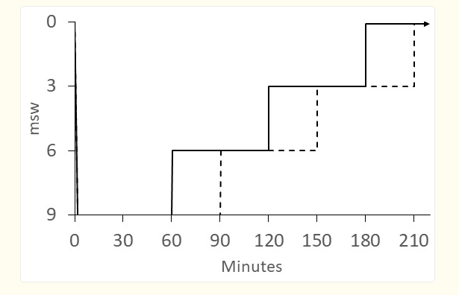
Bảng tái tăng áp của Hải quân Mỹ

Bệnh nhân thở O₂ ở mức 9 mét (30 feet) trong 60 phút đối với DCS nhẹ (typ1) hoặc 90 phút đối với DCS thần kinh (typ2); bệnh nhân tiếp tục hít thở O₂ trong thời gian dừng 60 phút ở mức 6 mét (20 feet) và 3 mét (10 feet); Tiếp tục hít thở O₂ ở trên bề mặt 30 phút.

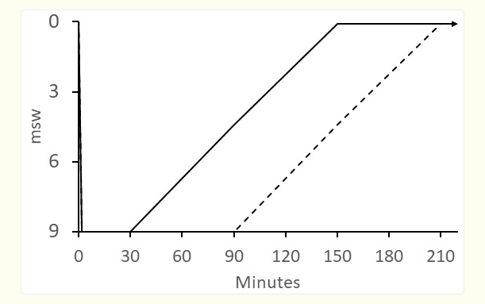
Bảng tái tăng áp của Hải quân Austrlia

Bệnh nhân thở oxy ở mức 9 mét (30 feet) trong 30 phút đối với các trường hợp bệnh typ1, 60 phút đối với các trường hợp typ 2 và tối đa là 90 phút nếu các triệu chứng không cải thiện. Bệnh nhân tiếp tục hít thở O₂ trong quá trình nổi lên kéo dài 120 phút; tốc độ nổi lên là 1 feet (0,3048 m) sau mỗi 4 phút; tiếp tục thở O₂ trên bề mặt 1 giờ, sau đó là nghỉ thở không khí.

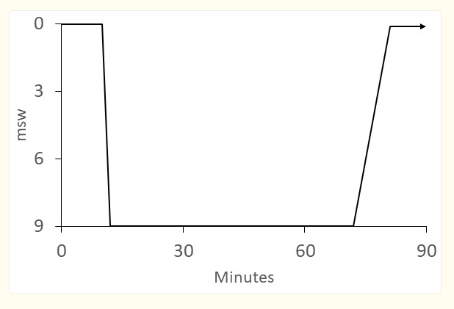
Bảng tái tăng áp Clipperton
Bệnh nhân hít thở O₂ ở bề mặt trong 10 phút và nếu các triệu chứng không thuyên giảm thì hạ xuống độ sâu 9 mét và tiếp tục hít thở O₂ trong 60 phút; bệnh nhân tiếp tục hít thở O₂ trong quá trình nổi lên với tốc độ 1 mét 1 phút; tiếp tục hít thở O₂ trên bề trong tối đa 6 giờ.
Từ năm 2009-2012 nhóm nghiên cứu của tác giả Jean-Eric Blatteau của tổ chức AFEPS phối hợp với Viện Y học biển đã sử dụng bảng tái tăng áp trong nước Clipperton để điều trị cho 24 ngư dân ở đảo Lý Sơn. Tất cả ngư dân được đào tạo để nhận biết các chỉ định, chống chỉ định đối với IWR và các thiết bị cần thiết được AFEPS cung cấp bao gồm một bình oxy 50 lít, bộ điều chỉnh áp kế, một chiếc ghế để giữ nạn nhân, dây buộc cố định. Kết quả nghiên cứu cho thấy 13 trường hợp ngư dân bị bệnh giảm áp typ1 hết các triệu chứng sau IWR trong đó thở với không khí 10 trường hợp, thở oxy là 3 trường hợp, 4/4 trường hợp bị bệnh giảm áp typ2 hồi phục hoàn toàn sau IWR thở bằng oxy, trong khi đó chỉ có 2/6 trường hợp thở bằng không khí hồi phục hoàn toàn sau IWR, 2 trường hợp thở bằng không khí cải thiện ít, để lại di chứng. Nghiên cứu đã kết luận rằng đối với bệnh nhân bị bệnh giảm typ 2 thì IWR thở bằng oxy mang lại hiệu quả lâm sàng tốt hơn IWR thở bằng không khí [6].
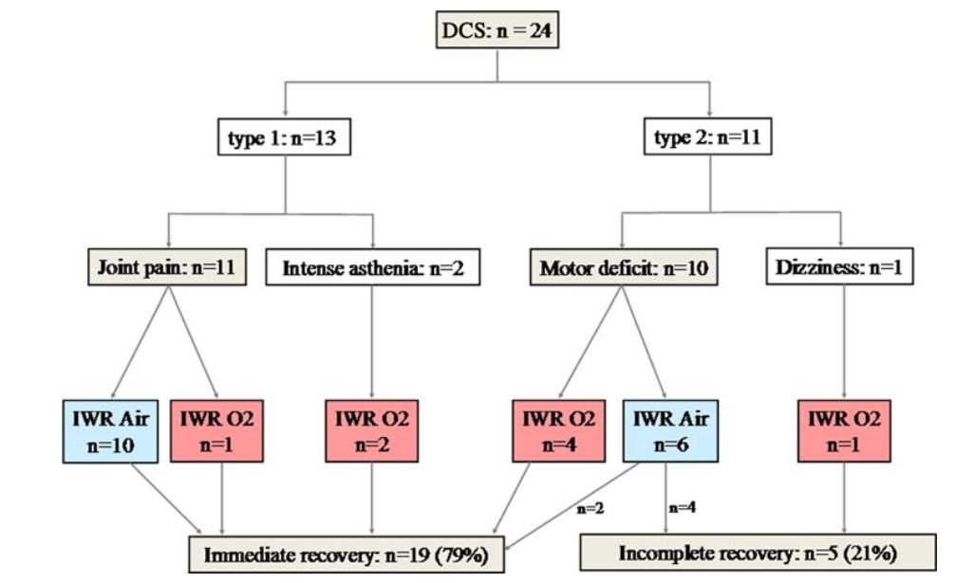

- Sự cần thiết của việc xây dựng phác đồ tái tăng áp dưới nước
Việc xây dựng phác đồ tái tăng áp trong nước riêng cho ngư dân Việt Nam là cần thiết vì sự khác biệt rõ rệt về thể trạng, điều kiện lao động, và điều kiện trang thiết bị so với các nước phát triển trên thế giới [7].
- Thể trạng ngư dân Việt Nam: Thể trạng của ngư dân Việt Nam thường nhỏ hơn và khả năng chịu đựng áp lực hoặc thiếu oxy kém hơn so với thợ lặn ở các nước phát triển. Điều này đòi hỏi phác đồ tái tăng áp phải được điều chỉnh để phù hợp với sinh lý học và sức khỏe của người Việt, tránh gây thêm tình trạng nặng cho cơ thể.
- Thiếu trang thiết bị hiện đại: Trong khi các nước phát triển có buồng tăng áp, oxy tinh khiết và thiết bị hỗ trợ lặn hiện đại, ngư dân Việt Nam chủ yếu sử dụng thiết bị đơn giản, thậm chí tự chế. Vì vậy, phác đồ tái tăng áp cần đơn giản, dễ thực hiện với những điều kiện sẵn có, oxy tinh khiết là lựa chọn tối ưu nhưng không phải lúc nào cũng sẵn có, do đó có thể sử dụng hỗn hợp khí giàu oxy hoặc không khí nén.
- Trình độ học vấn: Đa số ngư dân Việt Nam có trình độ học vấn thấp, do đó phác đồ xây dựng phải dễ hiểu, dễ áp dụng.
Tại Viện Y học biển, qua khai thác bệnh sử và kinh nghiệm lặn của các ngư dân đến điều trị tại Trung tâm Y học dưới nước và oxy cao áp, chúng tôi thấy rằng, các ngư dân không được trang bị bình oxy trên tàu thuyền, khi tái tăng áp lại ở trong nước thì ở các độ sâu khác nhau và thở bằng không khí. Phác đồ tái tăng áp dựa theo kinh nghiệm cá nhân, không có phác đồ cụ thể, có trường hợp hiệu quả, có trường hợp thất bại làm tình trạng bệnh thêm nặng hơn.
3.4. Kết quả xây dựng phác đồ
Qua nghiên cứu các phác đồ của Hải quân Mỹ, Úc, bảng tái tăng áp Clipperton và kinh nghiệm của các thợ lặn Việt Nam, chúng tôi đã xây dựng được phác đồ tái tăng áp trong nước để phù hợp với ngư dân Việt Nam, cụ thể như sau:

CHỈ ĐỊNH
1. Khi không có buồng tái tăng áp trên đất liền gần đó, hoặc thời gian di chuyển đến buồng tăng áp vượt quá khả năng chịu đựng của người bệnh.
2. Triệu chứng của bệnh giảm áp:
- Bệnh giảm áp typ2: Đau khớp nhiều, yếu, liệt chi, bí tiểu.
- Bệnh nhân vẫn còn tỉnh táo và có khả năng hợp tác trong quá trình tái tăng áp.
CHỐNG CHỈ ĐỊNH
- Người bệnh mất ý thức hoặc co giật hoặc có các vấn đề nghiêm trọng về tim mạch, hô hấp.
- Điều kiện môi trường không an toàn hoặc thiếu trang thiết bị cần thiết.
- Không có người hướng dẫn chuyên nghiệp, đội ngũ hỗ trợ đủ kỹ năng.
Phương pháp IWR được xem là giải pháp cuối cùng trong các trường hợp khẩn cấp, không thay thế được các quy trình điều trị tại buồng tăng áp tiêu chuẩn, vốn là lựa chọn an toàn và hiệu quả hơn.
QUY TRÌNH THỰC HIỆN
- Chuẩn bị
- Một bình khí oxy tinh khiết (tối ưu nhất) hoặc hỗn hợp khí giàu oxy hoặc không khí nén.
- Thiết bị thở phù hợp (mặt nạ kín là tốt nhất).
- Đồng hồ đo thời gian và thiết bị đo được độ sâu.
- Người hỗ trợ ngư dân có kinh nghiệm.
- Điều kiện an toàn
- Vùng nước lặng, không có dòng chảy mạnh.
- Nhiệt độ nước ấm hoặc trang bị bộ đồ lặn bảo vệ nhiệt.
- Đội hỗ trợ luôn túc trực và có kế hoạch cứu hộ khẩn cấp.
- Các bước thực hiện
Giai đoạn 1: Lặn xuống độ sâu điều trị 9m
- Người hỗ trợ đi cùng đưa thợ lặn xuống 9 mét (30 feet).
- Thở oxy tinh khiết liên tục trong 30 phút, sau đó thở 05 phút bằng không khí nén. Tiếp tục thở thêm oxy 30 phút.
- Nếu không có oxy tinh khiết, sử dụng không khí nén
Giai đoạn 2: Duy trì ở độ sâu điều trị 6m
- Tăng dần lên độ sâu 6m (20 feet)
- Thở oxy tinh khiết liên tục trong 30 phút, sau đó thở 05 phút bằng không khí nén. Tiếp tục thở thêm oxy 30 phút.
- Nếu không có oxy, sử dụng hỗn hợp khí giàu oxy hoặc không khí nén
- Theo dõi sát sao các triệu chứng.
Giai đoạn 3: Duy trì ở độ sâu điều trị 3m
- Tăng dần lên độ sâu 3 mét (10 feet) và duy trì thêm 30 phút với oxy.
- Nếu không có oxy, sử dụng hỗn hợp khí giàu oxy hoặc không khí nén
Giai đoạn 4: Lên mặt nước
- Từ từ nổi lên mặt nước trong 15 phút.
- Khi lên mặt nước, tiếp tục thở oxy thêm 6 giờ nếu có điều kiện
- Theo dõi sau tái tăng áp
- Duy trì nằm nghỉ ngơi và uống đủ nước.
- Theo dõi triệu chứng thần kinh hoặc đau nhức.
- Nếu triệu chứng không cải thiện hoặc tái phát, phải chuyển đến cơ sở có buồng tăng áp ngay lập tức.
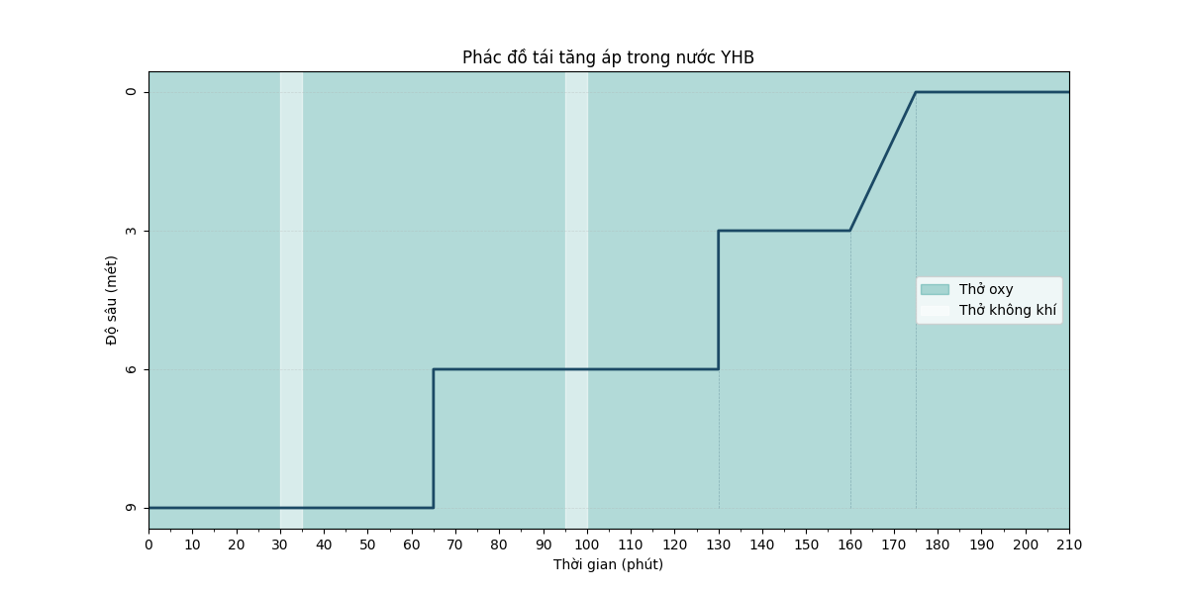
Phác đồ tái tăng áp trong nước được xây dựng để phù hợp với ngư dân Việt Nam, trong thời gian tới chúng tôi sẽ tiến hành nghiên cứu ứng dụng của phác đồ và đánh giá hiệu quả đối với điều trị bệnh giảm áp cho ngư dân và thợ lặn tự do Việt Nam.
4. KẾT LUẬN
Xây dựng phác đồ tái tăng áp trong nước cho ngư dân lặn đánh bắt hải sản Việt Nam là cần thiết.
Phác đồ Tái tăng áp trong nước YHB bước đầu được xem là phù hợp với ngư dân Việt Nam.

TÀI LIỆU THAM KHẢO
1. Nguyễn Trường Sơn, Phạm Văn Non (2018), thực trạng tai biến lặn của ngư dân lặn đánh bắt hải sản ở khu vực vịnh bắc bộ và trung bộ, Kỷ yếu toàn văn các đề tài khoa học – Hội thảo quốc gia phát triển y tế biển đảo. NXB Y học, trang 45-46
2. Nguyễn Trường Sơn (2010), Cơ chế tác dụng của oxy cao áp, Bài giảng Y học biển tập 2- Y học dưới nước và oxy cao áp, NXB Y học năm 2010
3. Bennett MH, Mitchell SJ. Hyperbaric and diving medicine . In: Longo DL, Fauci AS, Kasper DL, Hauser SL, Jameson JL, Loscalzo J, editors. Harrison's principles of internal medicine. 19 Edition. New York: McGraw-Hill; 2015. [Google Scholar]
4. Blatteau JE, Pontier JM, Buzzacott P, Lambrechts K, Nguyen VM, Cavenel P, et al. Prevention and treatment of decompression sickness using training and in-water recompression among fisherman divers in Vietnam . Inj Prev. 2016;22:25–32. doi: 10.1136/injuryprev-2014-041464. [DOI] [PubMed] [Google Scholar]
5. Edmonds C. Underwater oxygen treatment of DCS . In: Moon RE, Sheffield PJ, editors. Treatment of decompression illness. Proceedings of the 45th Undersea and Hyperbaric Medical Society workshop. Kensington (MD): Undersea and Hyperbaric Medical Society; 1996. [cited 2018 January 02]. pp. 255–265. Available from: http://archive.rubicon-foundation.org/7999. [Google Scholar]
6. Jean-Eric Blatteau (2014)Prevention and treatment of decompression sickness using training and in-water recompression among fisherman divers in Vietnam, pp 6-7
7. U.S Navy Diving Manual (1999), Chpater 21- Recompression Therapy

Hải Phòng, ngày tháng năm 2024
GIÁM ĐỐC TRUNG TÂM  GS.TS. Nguyễn Trường Sơn |  | CHỦ NHIỆM NHIỆM VỤ  ThS.BS. Lê Thị Hồng
CHỦ TỊCH HỘI ĐỒNG  KHOA HỌC CÔNG NGHỆ  GS.TS. Nguyễn Trường Sơn |  | VIỆN TRƯỞNG  PGS.TS. Trần Thị Quỳnh Chi

